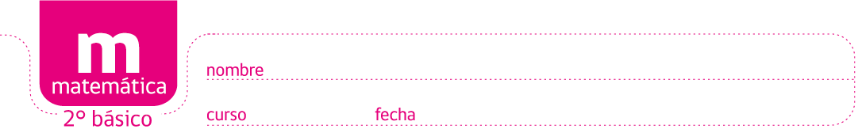
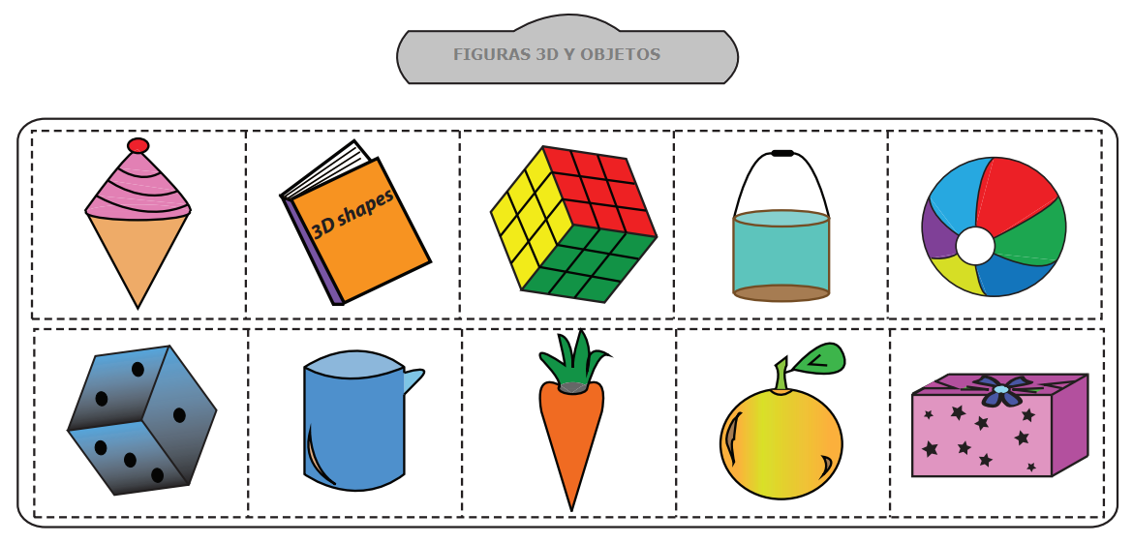

Recorte cada imagen y péguelo según la figura 3D que corresponda

RECORTE CADA IMAGEN Y PÉGUELA EN LA CADA FIGURA EN 3D SEGÚN CORRESPONDA

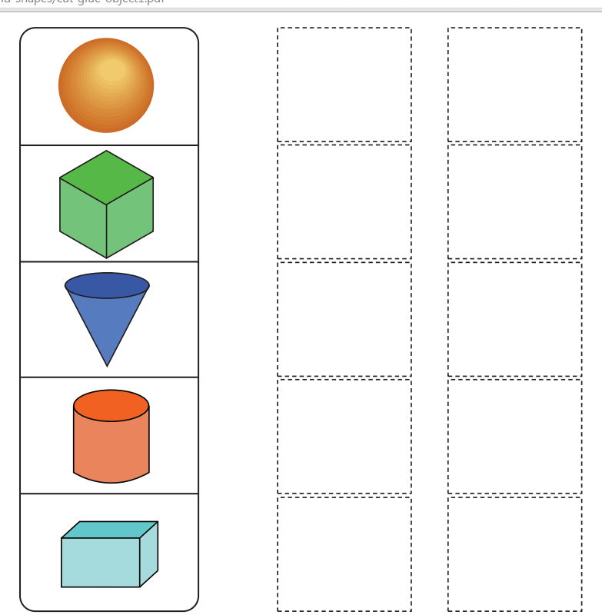

Elaborado por http://www.mathworksheets4kids.com
Modificado y traducido por Paola Ramírez G.

